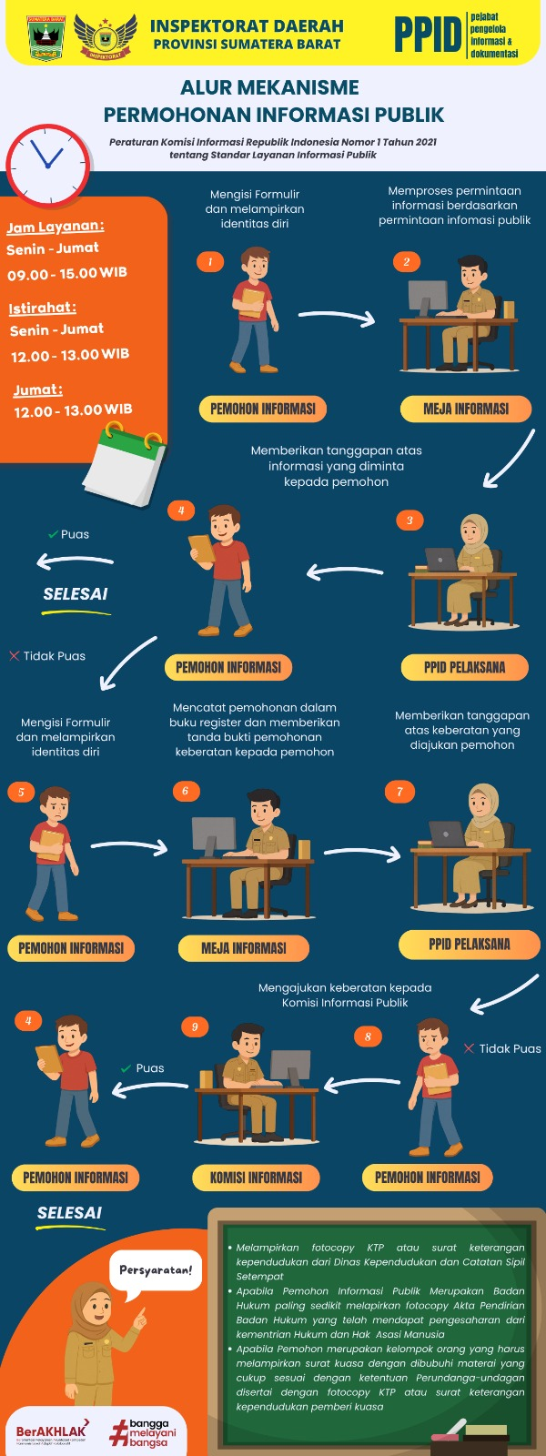

Surat Pengantar LHR Rencana Renja Tahun 2026 pada RSUD

Mengikuti Pelatihan Penyusunan Rencana Kontingen PB dan Diklat Dasar Manajemen Bencana Tahun 2025 di BPSDM Provinsi Sumatera Barat

Pembentukan Satuan Tugas Peningkatan Level Kapabilitas Aparatpengawasan Intern Pemerintah (APIP) Pada Inspektorat Daerah Provinsi Sumatera Barat

Peraturan Gubernur Sumatera Barat Nomor 29 Tahun 2023 tentang Kedudukan, Susunan Organisasi, Tugas dan Fungsi serta Tata Kerja Perangkat Daerah di Lingkungan Pemerintah Provinsi

Nota Dinas Sekretaris Daerah Provinsi Sumatera Barat Nomor 000.8.6.3/332/Org-2025, tanggal 21 Juli 2025, perihal Izin mengikuti Audiensi Peningkatan Akuntabilitas Kinerja dengan Deputi Bidang Reformasi Birokrasi Akuntabilitas Aparatur dan Pengawasan Kementerian Pendayagunaan Aparatur Negara dan Reformasi Birokrasi RI

hon Persetujuan Melaksanakan Perjalanan Dinas Dalam Daerah dalam rangka Menyampaikan Laporan Hasil Reviu Kecukupan Sumber Daya Manusia dan Anggaran Inspektur Pembantu Khusus dan Sekretariat Inspektorat Kabupaten Dharmasraya, dan Koordinasi Penilaian Pengelolaan Jabatan Fungsional Auditor yang dilaksanakan oleh BPKP Perwakilan Provinsi Sumatera Barat ke Inspektorat Kabupaten Dharmasraya

.

Berakhirnya Masa Jabatan Kepala Daerah Bupati Solok Selatan  Tahun 2024,   maka perlu dilakukan koordinasi dan penyampaian Laporan tersebut ke Pemerintah Daerah di maksud, sehingga dapat  ditindaklanjuti guna untuk perbaikan kedepannya.

Sehubungan dengan telah terbitnya Laporan Hasil Pemeriksaan Inspektorat yaitu Reviu Rencana Kerja Tahun 2026 pada Rumah Sakit Umum Daerah Dr. Achmad Mochtar Bukittinggi dan untuk menjaga kerahasian laporan, maka perlu dilakukan koordinasi dan nyampaian  Laporan  tersebut ke OPD terkait, sehingga dapat  ditindaklanjuti guna untuk perbaikan kedepan

Sehubungan dengan penilaian kinerja Inspektur Daerah di wilayah Provinsi Sumatera Barat pada semester I tahun 2025 perlu melakukan koordinasi dengan Inspektorat Daerah Kota Bukittinggi untuk mengetahui capaian masing-masing indicator,

Selain itu, berkaitan dengan Penilaian Pengelolaan Jabatan Fungsional Auditor yang dilaksanakan oleh BPKP Perwakilan Provinsi Sumatera Barat,

Sehubungan dengan telah terbitnya Laporan Hasil Pemeriksaan Inspektorat pada SMAN 1 Banuhampu, SMKN 1 Kota Bukittinggi, SMAN 2 Tilatang Kamang,  SMAN 5 Kota Bukittinggi  dan SMAN 1 Kota Bukittinggi dan untuk menjaga kerahasian laporan, maka perlu dilakukan koordinasi dan penyampaian  Laporan  tersebut ke di maksud, Oleh karena itu, kami mengajukan permohonan penugasan untuk kegiatan tersebut  tanggal 17 s.d 18 Juli 2025, dengan nama pegawai sebagai  berikut :

Melakukan koordinasi dan menyampaikan Laporan Hasil Pemeriksaan Khusus SMAN 4 Payakumbuh

Sehubungan dengan telah terbitnya Laporan Hasil Pemeriksaan Khusus pada SMAN 4 Payakumbuh,  dan untuk menjaga kerahasian laporan, maka perlu dilakukan koordinasi dan penyampaian  Laporan  tersebut ke Polres Kota Payakumbuh  di maksud, sehingga dapat  ditindaklanjuti guna untuk perbaikan kedepannya.

Oleh karena itu, kami mengajukan permohonan penugasan untuk kegiatan tersebut  tanggal 9 s.d 10 Juli 2025, dengan nama pegawai sebagai  berikut :

1. )

Demikian disampaikan, atas persetujuan Bapak, kami ucapkan terimakasih.

Sehubungan dengan Surat Tugas Nomor 700/192/INSP/VII/2025 tanggal 04 Juli 2025 perihal Melakukan Reviu Hutang dan Pekerjaan Lewat Tahun Anggaran, dengan OPD terkait di Lingkungan Pemerintah Provinsi Sumatera Barat tahun.

Oleh karena itu, kami mohon izin penugasan sopir atas nama Ravi Triandhika Astri untuk memfasilitasi Tim dimaksud tanggal 08 s/d 11 Juli 2025 ke Kabupaten Pariaman, Kabupaten Pasaman Barat dan Kabupaten  Lima Puluh Kota

Demikian disampaikan, atas persetujuan Bapak, kami ucapkan terimakasih.

Melakukan koordinasi dan menyampaikan Laporan Hasil Pemeriksaan Berakhirnya Masa Jabatan Kepala Daerah Bupati Sijunjung dan koordinasi Penilaian Pengelolaan Jabatan Fungsional Auditor yang dilaksanakan oleh BPKP Perwakilan Provinsi Sumatera Barat pada Inspektorat Kabupaten Sijunjung.

Surat Kepala Pusat BPKP Nomor DL.04.02/S-1441/DL/03/2025 tanggal 3 Juli 2025 perihal Pemanggilan Peserta Pelatihan dan Sertifikasi Kompetensi PBJP Level 1 PNBP tahun 2025, di Lingkungan APIP pembelajaran secara Building Learning Commitment Sheet/BLC dan mengerjakan Pre Test

Surat Tugas Nomor 700/167/INSP/VII/2025 tanggal 1 Juli 2025 perihal Reviu Perubahan Rencana Kerja pada RSUD M. Natsir Solok

Melaksanakan Monitoring Pelaporan LHKPN dan SPT Tahunan di lingkungan OPD

Laporan pelaksanaan LHPKN dan SPT tahun 2024

Melaksanakan Monitoring Pelaporan LHKPN dan SPT Tahunan di lingkungan OPD

\Berdasarkan rekapitulasi penomoran Laporan dan penomoran surat menyurat manual lainnya

Memberi penomoran LHP pada Aplikasi Simpati dan penomoran surat menyurat manual lainnya

Membuat surat balasan permintaan personil atau surat pengiriman personil

Menyiapkan Absensi, Konsumsi dan Dokumentasi Rapat serta kegiatan kantor lainnya

Melakukan Scan LHP yang terbit dan mengupload ke google drive

Membuat cover LHP , surat pengantar dan menjilid LHP

Surat Pengantar

BPSDM Prov. Sumatera Barat

Misbela series

AUDIT KETAATAN PENGELOLAAN DANA BANTUAN OPERASIONAL SEKOLAH (BOS) TAHUN 2023 DAN DATA DAPODIK PADA SMA NEGERI 2 PAINAN KABUPATEN PESISIR SELATAN

Doni.82@

Membuat cover LHP , surat pengantar dan menjilid LHP

Melakukan Scan LHP yang terbit dan mengupload ke google drive

Membuat surat balasan permintaan personil atau surat pengiriman personil

Memberi penomoran LHP pada Aplikasi Simpati dan penomoran surat menyurat manual lainnya

RAPAT STAF DALAM RANGKA PERUBAHAN JAM KERJA DAN AKTIFITAS KERJA UNTUK MENYAMBUT BULAN SUCI RAMADHAN 1446 H,

Fapat Tim Pemeriksaan Laporan keuangan

HASIL EVALUASI INTERNAL TAHAP PELAKSANAAN (ON GOING) TRIWULAN IV REFORMASI BIROKRASI TAHUN 2024

Mengolah dan mengetik surat pengiriman nama ASN dan mengadministrasikannya

HASIL PEMERIKSAAN KHUSUS REHABILITASI JARINGAN D.I BANDAR SANGKIR GERAGAHAN KAB. AGAM TA 2022

Mengolah pemberian nomor dan menginput surat-surat pengantar Laporan Hasil Pemeriksaan Reguler LHR, LHE, LHM, Kasus/Khusus, Laporan Audit, Laporan Evaluasi, Laporan Manitoring

Menggolah Surat-surat keluar ke OPD dan Instansi lain

LHA Ketaatan Tahun 2024 pada t Rumah Sakit Umum Daerah

Surat Pernyataan masih Aktif sebgi Pengamanan Kantor

Adi Dharma – Plt.KEPALA BADAN KESATUAN BANGSA DAN POLITIK PROVINSI SUMATERA BARAT - Pemerintah Provinsi Sumatera Barat

AGUSTINI SURYANI

Pengadministrasi Umum

Agustini Suryani

Pelayanan dalam bentuk koordinasi/Konsultasi dengan pegawai/rekan kerja dari Kab/Kota dalam Provinsi ( diatas 8 jam )

Melakukan koordinasi dalam rangka pemenuhan Aol Evaluasi Kapabilitas APIP serta menyampaikan Laporan Hasil Reviu Kecukupan SDM dan Anggaran Irbansus Inspektorat

Sub Bagian Administrasi dan Umum

ILVIA EDISON

Mengikuti rapat Staf dilingkungan Sub Bagian Adm dan Umum

Memproses Surat Pengantar LHP

Mengimput pemberian penomoran Laporan-laporan hasil pemeriksaan Inspektorat

Memproses membalas surat-surat untuk OPD dan Instansi lainnya

Surat Pemberitahuan Kenaikan Gaji Berkala

Surat Pengantar LHA Ketaatan pada

Mengikuti Soialisasi uji coba alat ukur dan Sistem iformasi uji kompetensi JFA jenjang Madya dan Muda di Perwakilan PBKP Prov. Sumbar

inspektorat@sumbarprov.go.id

Surat Pengantar LHP MCP Inspektorat Pdg Panjang

Inspektorat Pdg Panjang

RUANG AULA UPTD BALAI SDA DAN BK WILAYAH UTAR

Bimbingan Teknis Audit Investigatif

KGB An. KGB An. Isman

Surat Pengantar LHP MCP Inspektorat Pasaman

Surat Pernyataan selesai Penelitian An. Fitri Rahmadani

Fikri Aulia, S.Kom s YUSNARTI

ttps://docs.google.com/forms/d/e/1FAIpQLSdG19nkMQGT1NlA80TmXjPIERYvtaMsGCJwjMPFs1sHwXgtLg/viewform

MENGIKUTI MISBELA

Surat Pengantar Laporan Probity Audit pada Biro Umum

Surat Pengantar LHP Dinas Koperai, UKM

Surat Pengantar LHM *S*PM Kabupaten Lima Puluh Kota

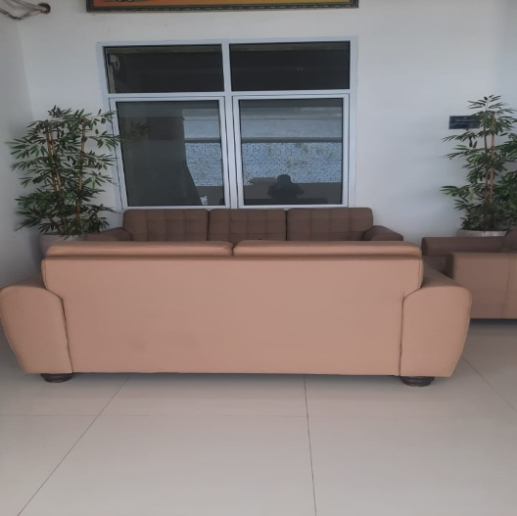

UNTUK :

IBU ARLINDA ARIEF

JLN. ANGGREK GARUDA 9 NO. 3

(KOMPLEK MANDIRI GRIYA *S*LIPI JAYA O 3)

*S*LIPI 11480 JAKARTA BARAT

DARI :

T I T I N

JLN, NIPAH NO. 51 PADANG 25118

Biaya perjalanan dinas dalam provinsi an. Yusnarti, Cs

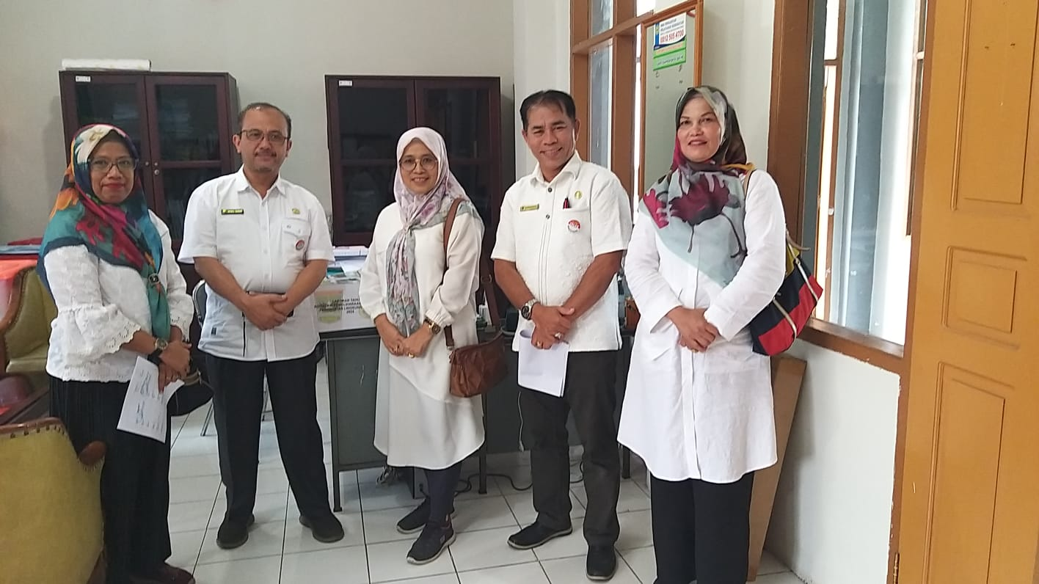

1. Merekap SPT Tahunan dan LHKPN Pegawai Inspektorat

Jumah Dokumen Laporan Hasil Pemeriksaan di scan dan Upload

1. Membuat surat balasan permintaan personil atau surat pengiriman personil
2. Memberi penomoran LHP pada Aplikasi Simpati dan penomoran surat menyurat manual lainnya
3. Membuat cover LHP , surat pengantar dan menjilid LHP
4. Melakukan Scan LHP yang terbit dan mengupload ke google drive

Perihal Pelaksanaan Rapat Evaluasi Pelaksanaan Program Kegiatan Tahun 2024

Alternatif 1. Dilaksanakan di luar kantor

Penganggaran :

* Sewa tempat
* Perjalanan Dinas Dalam Kota
* Makan Minum ( makan siang + snack 2 x (pagi dan sore)

Alternatif 2. - Dilaksanakan di Auditorium Gubernuran/kantor

* Makan Minum ( makan siang + snack)

IBU HELLEN HASMEITA SARI

Kantor Inspektorat Daerah.

Jln Pahlawan No 1 Rawang Painan.

HP 0852-6311-8117

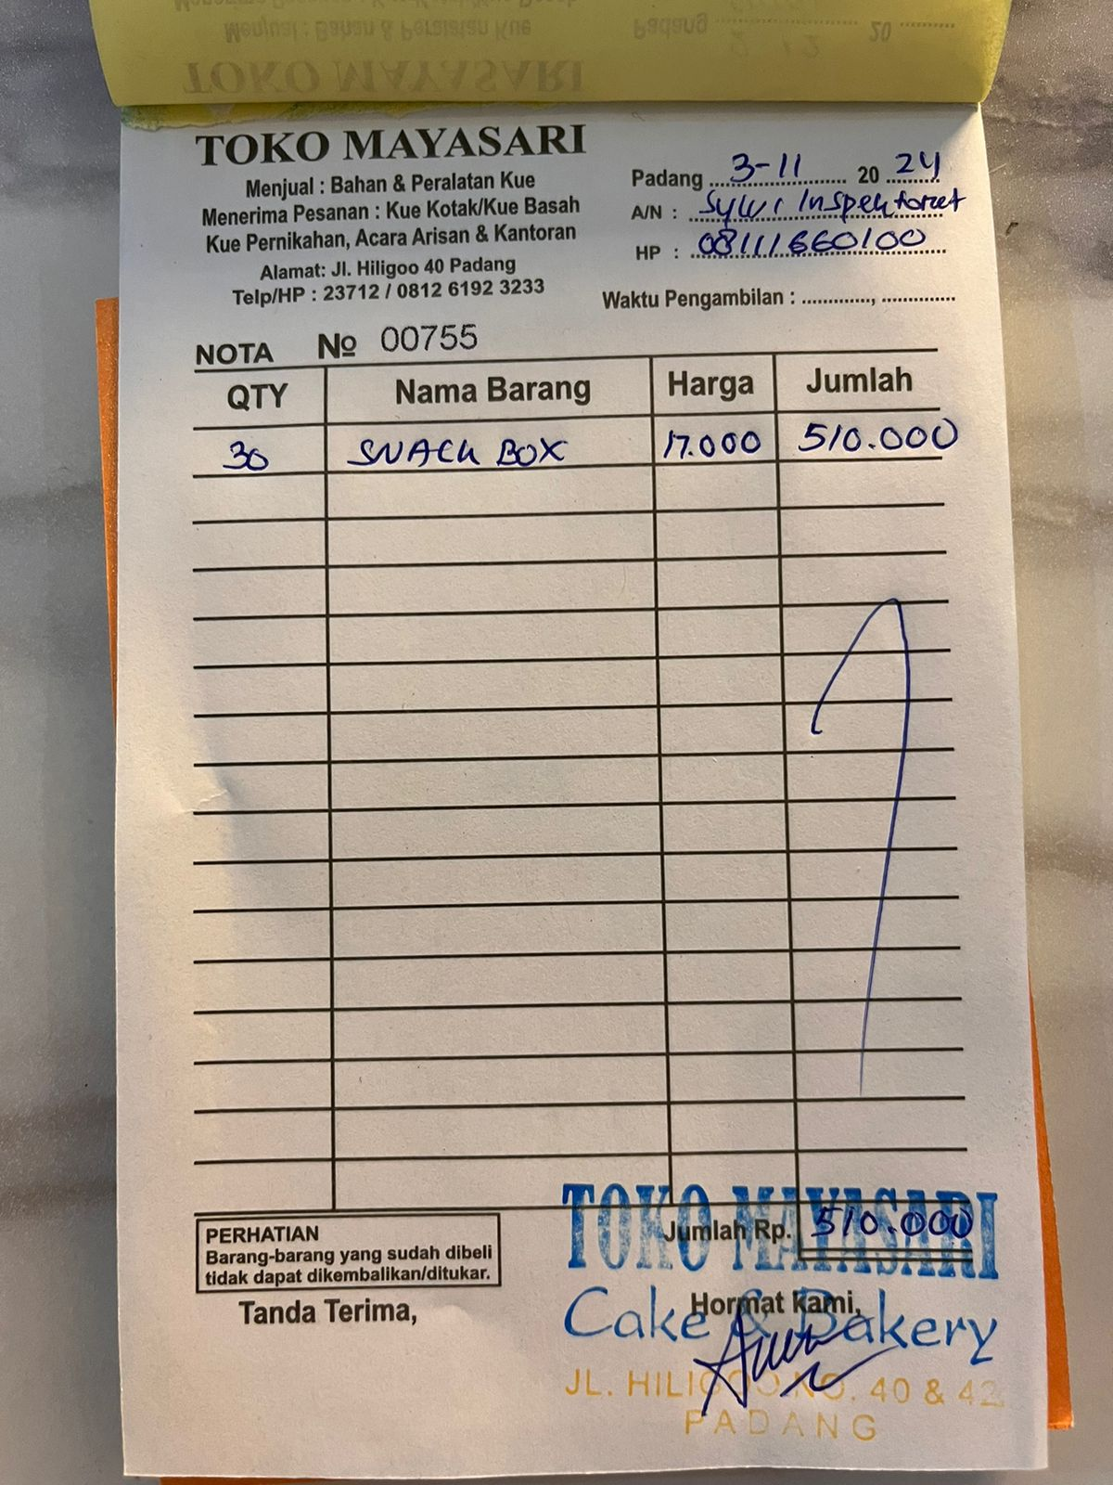

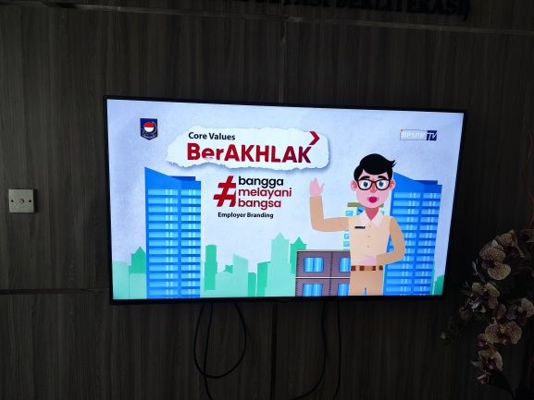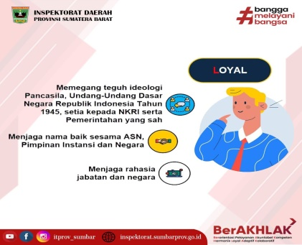

<https://docs.google.com/forms/d/e/1FAIpQLSe_XzmgRKHNqOIlU0AAAQb8j_t6VuLftjyUc6tDvH7adGsrPg/formResponse>

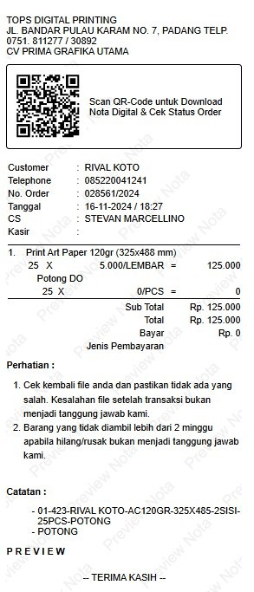

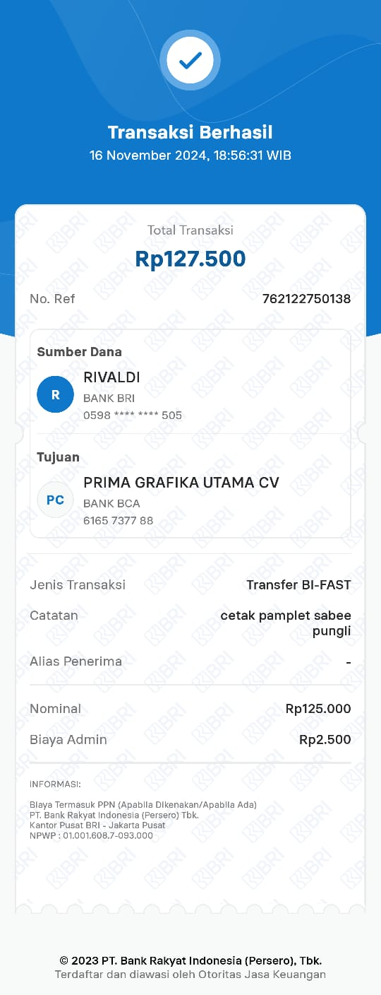

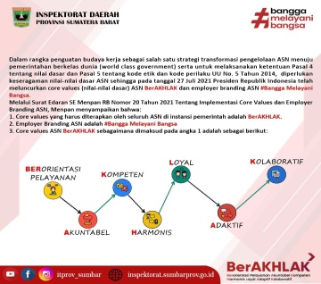

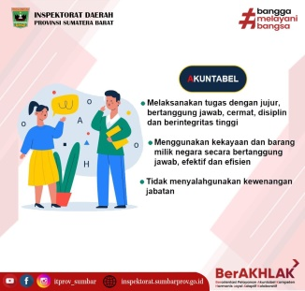

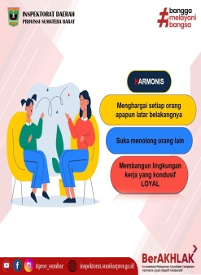

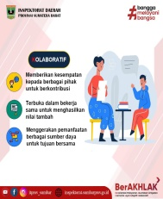

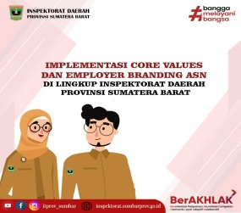

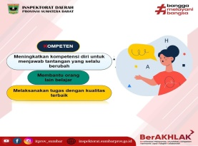

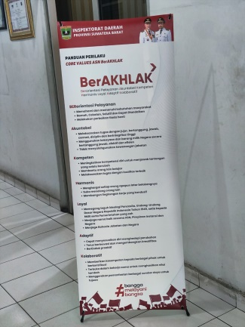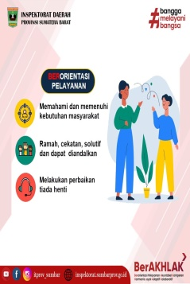

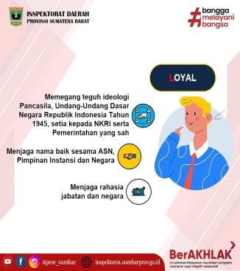

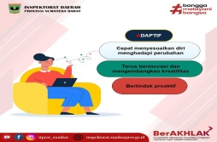

https://sabangkota.go.id/halaman/monev-keterbukaan-informasi-publik-tahun-2024

Salah satu faktor penting dalam hal perubahan tersebut adalah adanya keteladanan prilaku yang nyata dari Pimpinan dan Individu anggota organisasi di

|  |  |
| --- | --- |
| Yth. | 1. Kepala Biro Pengadaan Barang dan Jasa Provinsi Sumatera Barat 2. Kepala Badan Pengelolaan Keuangan dan Asset Daerah Provinsi Sumatera Barat |

Surat Pengantar Laporan Probity Audit pada Biro Umum

Surat Pengantar

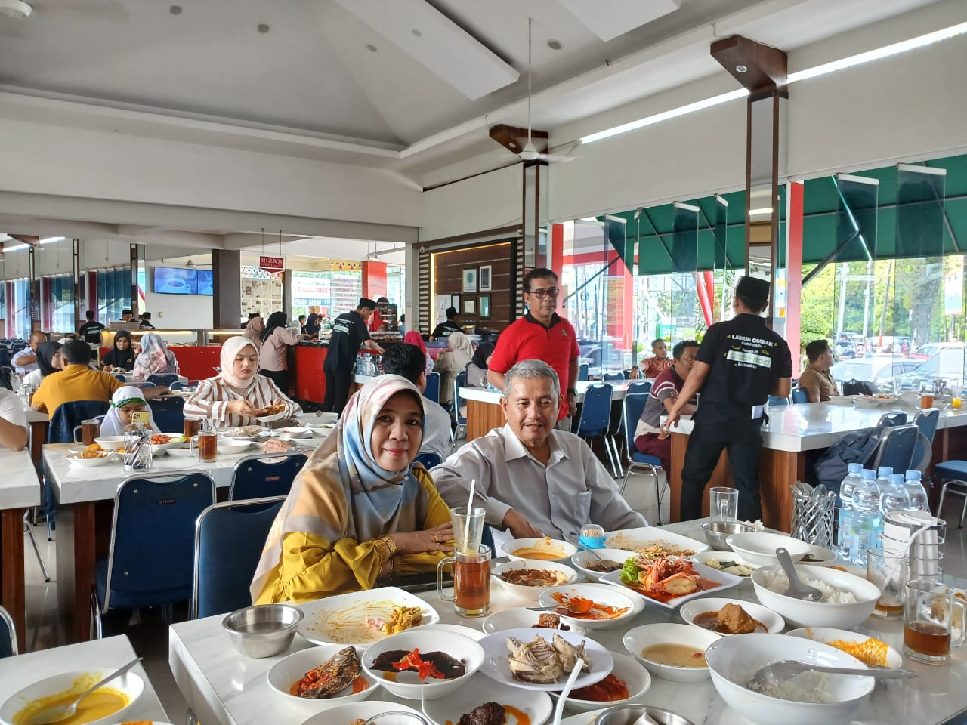

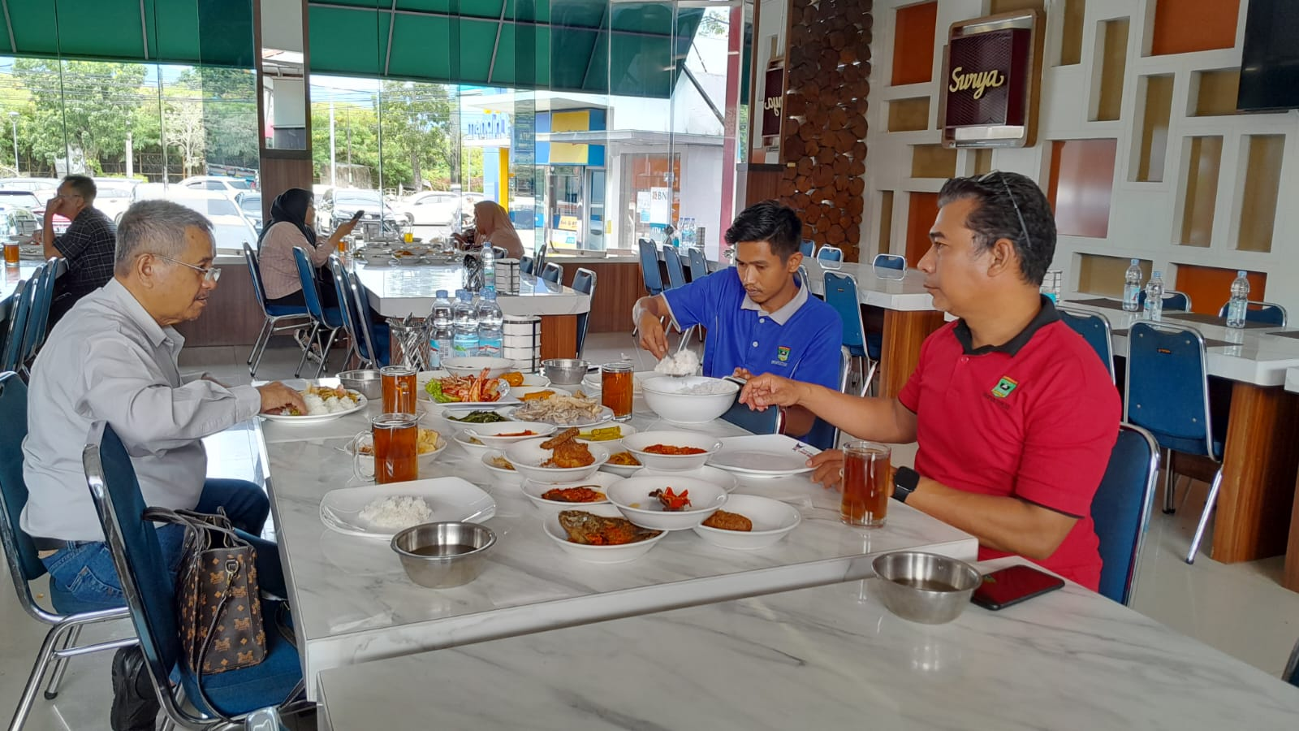

INSPEKTORAT DAERAH PROVINSI SUMATERA BARAT

|  |
| --- |
| Pembentukan Tim Penilai Angka Kredit JFA di Lingkungan |
| Pembentukan Sekretariat Tim Penilai Angka Kredit JFA di Lingkungan Inspektorat Daerah Provinsi Sumatera Barat tahun 2023 |

satu juta dua ratus dua puluh empat ribu rupiah

Satu

